Творческая работа **«**Диалог с учителем»

Данная работа написана под впечатлением от прочитанных «Летающих мыслей» сургутского учителя А.С.Знаменского. Возникло желание познакомить и других с ними, поделиться своими размышлениями, наблюдениями за учениками на протяжении 35 лет работы в музыкальной школе. Рекомендуется родителям, учителям общеобразовательных школ, преподавателям учреждений дополнительного образования детей.

«Оглянись назад – и тебе покажется, что жизнь совсем коротка, как будто один день, и поспеши в ее краткости успеть сделать больше хорошего, доброго, честного и даже жертвенного для других».

А.С.Знаменский

Есть в городе Сургуте прекрасный Колледж русской культуры имени А.С.Знаменского. Несколько лет назад его директором Е.В.Лоншаковой мне была подарена книга. Называется она «Тропа жизни учителя Знаменского» (под редакцией В.К.Белобородова). Заинтересовало, кто этот человек, прочла: родословная, автобиография, письма учеников и их воспоминания, мемуары. Одни их названия уже говорят о многом: «Подвижник отчего края», «Подвиг учителя», «Долгий след», «Рядом с ним все дышало добротой», «Человек с большой буквы», «Учитель на всю жизнь».

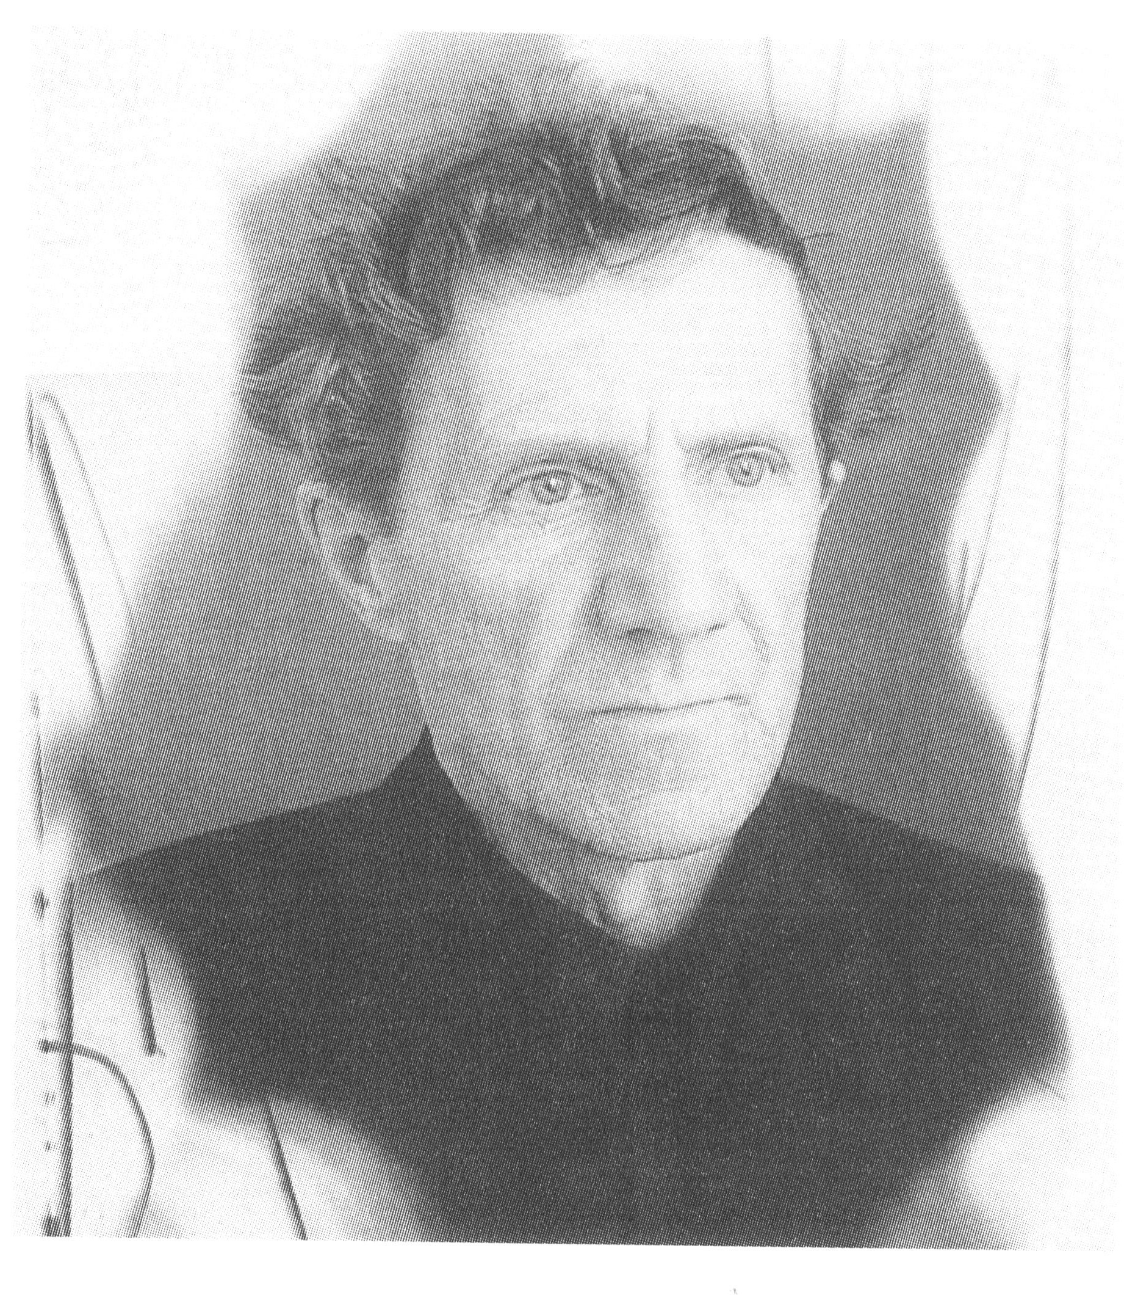

Оказывается, Аркадий Степанович Знаменский (1898-1982гг.) – изумительный человек, просветитель и учитель с замечательными мыслями и чувствами, знаниями и настоящей интеллигентностью, многие годы служивший просвещению, культуре и науке Югры. Личность, вместившая в себя много радости и боли XX века. Им выращена целая плеяда талантливых учеников: поэт Алексей Смольников, ученый-востоковед Петр Грязневец, Казимир Ланграф – лауреат Государственной премии СССР, главный конструктор ядерных энергетических установок подводных лодок, академик Геннадий Бардин – почетный полярник, Юрий Конев – доктор биологических наук, Геннадий Райшев – художник-живописец.

Особенно захватило, ошеломило и потрясло чтение его «Летающих мыслей» – собранных и опубликованных записок на полях, листочках, тетрадях, в личных дневниках. Они спонтанны, хаотичны, не систематизированы, сложно читаются и «перевариваются». Но какая в них философия бытия, отражение всего жизненного пути человека, проблемы общества, семьи, отношение к Богу, мирозданию.

Возникло острое желание поговорить, вступить в диалог с Учителем. Его мысли о семье, чаще всего горькие, грустные, вскрывающие «болезни» общества и государства, и сегодня звучат современно и актуально. Время, жизнь идут вперед, а проблемы остаются те же самые. «Все счастливые семьи похожи друг на друга, каждая несчастливая семья несчастлива по-своему» (Л.Н.Толстой «Анна Каренина»).

Любая цитата Учителя в данной работе – это боль, крик его души. А вслед за ней – мои собственные размышления, воспоминания, наблюдения за моими учениками, короткие моно- и диалоги. Личные творческие дневники 35-летней «выдержки» дали такую возможность.

Перелистываю из своего:

«Маленький ребенок как губка – впитывает и хорошее и плохое, но пока не может фильтровать …»

«Ребенок – катализатор отношений в семье»

«Через взгляд, слово, мимику ребенка, как через призму можно увидеть все, что происходит дома».

Начинаю разговор с Учителем.

**«Воспитание – процесс высказывания мыслей, души и сердца воспитателя».**

В наше время это, возможно, звучит несколько старомодно и высокопарно. Мысли, не самые лучшие, черпают из интернета, социальных сетей, души скуднеют и черствеют, сердца одиноки и закрыты. Люди все меньше читают, общаются друг с другом в задушевной беседе. Для этого теперь есть мобильники, планшеты, ноутбуки, электронные почты …

До чего дошел прогресс!

До невиданных чудес!

Но и современный учитель, несмотря на все тяготы жизни, старается «сеять разумное, доброе, вечное …»

**«Семья – серьезнейшая задача жизни, весьма ответственная, беспокойная и тревожная, и, конечно, трудная».**

Создание семьи и дальнейшее ее развитие, процветание, материальное благополучие, воспитание детей – это, прежде всего, огромный труд, ежедневный и тяжелый. И немногие выдерживают этот жизненный марафон, «сходят с дистанции», распадаются семьи, страдают дети.

Или те, кто продолжают жить под одной крышей, воспитание собственных чад отдают на откуп сначала детским садам, затем школам, секциям, студиям, общественным организациям. Потребительская позиция, ведь так проще, легче, удобнее …

**«…Появляется малютка – появляются одновременно заботы, тревоги, беспокойство родителей и идеальная, чистая любовь и радость, за которой следует обязанность родителей вырастить этот «кусочек природы» и главное – воспитать, привить и внедрить идеи добра».**

Маша, 12 лет, «веселое солнышко» – пухленькое, розовощекое, совершенно восторженное, искреннее, без умолку болтающее существо.

- А у меня сестренка родилась! Завтра забираем из роддома. Папа такой сюрприз маме устроил! Фейерверк на улице! Представляете? Я еще Дашку не видела, но уже так ее люблю!

Смотрю на нее с улыбкой, радуюсь и понимаю – в этой семье все в порядке и с «идеями добра», и с любовью, и с радостью.

**«Ребенок воспринимает тот же самый мир, как и стоящий около него взрослый, но в сочетании с другими ассоциациями, и если бы эти два мира сопоставить, то это были бы миры с разными содержаниями, но взрослый все-таки не знает и не ощущает мира ребенка».**

Женя, 14 лет, переходный возраст, а потому – «колючий ежик», взрывная, нервная, все отрицающая, ни с чем не соглашающаяся, постоянно ворчащая чего-то себе под нос.

- Не хочу идти домой! Мать вечно недовольная, отец всегда злой! Все им не так! Гулять нельзя, ноутбук отбирают, это не надевай, то – не бери! А что, дома сидеть и на них смотреть, как они ругаются каждый день? Надоело!

Вечная проблема «отцов и детей». Стена одиночества, отчуждения и непонимания. Родители заняты своими делами и выяснением отношений. Грустно и тревожно мне за нее, уже видели в парке с сигаретой. Не упустили бы! Остановитесь, родители, посмотрите на свою дочь!

**«Мать у колыбели ребенка в мирной семье чувствует себя счастливой. И мир, и люди кажутся ей хорошими. Злые судьбы приходят не сразу, и не одновременно, и поэтому всё в жизни запутывается! Люди – заколдованные пленники этого злого начала. Жизнь – это чудо в океане зла».**

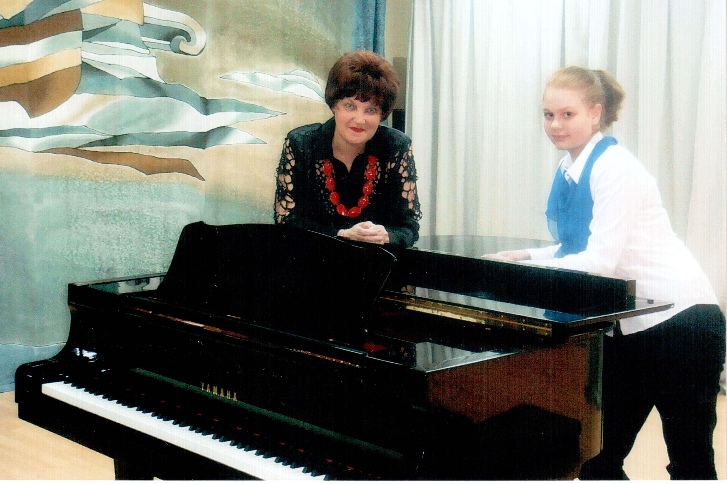

Катюша, 10 лет. Милая, молчаливая, скромная Дюймовочка. Звонит маме:

- Приходи поскорее, мамочка, я по тебе уже соскучилась!

Как трогательно, защемило сердце. Знаю, что мама ее воспитывает одна, работает в трех местах, «тянется», чтобы все у девочки было. Живут скромно, но дружно и насыщенно. Посещают вместе все концерты, выставки, театральные постановки. Им хорошо в своем маленьком мирке. И я спокойна: девочка растет умной, доброй и трудолюбивой. И им не подходит определение «неполная семья», она у них – полноценная. Так что жизнь для них – чудо, но не в океане зла, а в океане бытия.

**«Иногда вполне состоятельные (материально) родители отдают своих детей в школы-интернаты, видятся с ними раз в неделю, и дети отвыкают от родителей, у них утверждается «холодок» сердечный и равнодушие. Задушевность в семье отмирает, родители становятся как бы знакомыми в лучшем случае. Это явление можно назвать отмиранием семьи (похожее свойственно животным), отмиранием чистых, светлых чувств».**

То, что ребенок должен воспитываться в полной семье, в обстановке душевного комфорта, и быть, жить всегда с родителями – это бесспорно. Но, к сожалению, далеко не всегда так получается.

Лиза, 9 лет. «Печальный Пьеро» – понурые плечики, волочащаяся походка, огромные, грустные глаза, всегда готовые налиться слезами. Как-то обронила: «Я никому не нужна». И заплакала. Жаль девочку: папа месяцами на вахтах, мама с утра до ночи в офисе (отчеты, приемы, конференции, презентации), дедушка с бабушкой еще молодые, работают, живут своей личной жизнью. Вроде бы все есть, и никого нет рядом. Ребенок чувствует себя одиноким, несчастным, никому не нужным.

**«Бывает и так: богатый человек не может вывести в люди для добрых и полезных дел единственного ребенка, и наоборот, в бедной семье десять детей выращены, поставлены на ноги, и все вышли на трудовую дорогу жизни и идут по ней добродейственными и доброжелательными».**

Удивительно, но за 35 лет работы в музыкальной школе не припомню у себя учеников из многодетных семей. В лихие, голодные и жестокие 90-е годы матери боялись рожать. В 2000-е опасались – мало ли что, всего можно в нашем государстве ожидать. Но уже тогда постепенно улучшалась демографическая обстановка в нашем городе, и даже были годы-«взрывы». Сейчас с этим все в порядке: в детские сады – огромные очереди, школы – переполнены. Строят-строят и все мало, и это вселяет оптимизм: у города и страны есть будущее!

По поводу «единственного ребенка» и возможности «вывести его в люди»: смотря в какие и для чего.

Алина, 12 лет, юная «супермодель», как с обложки глянцевого журнала. При небольшом росточке – взгляд сверху вниз на всех, дерзкая, раскованная, острая на язычок. Одежда – из дорогих детских бутиков. Сумочка, телефон, планшет – последних моделей. Спрашиваю:

- Почему не готова к уроку?

Алина, без намека на смущение или стыдливость:

- Повторяю, позавчера у нас с мамой был маникюр и солярий, а вчера – вечеринка в «Банном дворике». Заниматься было некогда, с уроками еле справляюсь. У нас каждый день расписан.

Уже сейчас вижу в этой маленькой девочке будущую «светскую львицу», ведущую охоту на «богатеньких олигархов», с единственным желанием удачно выскочить замуж. В семье царит власть денег, дорогой одежды, роскоши. А то, что девочка растет черствой, бессердечной, равнодушной, эгоистичной, родители не замечают. Но у них будет возможность это понять: «Что посеешь, то и пожнешь».

В данном случае прав был Учитель:

**«В жизненных шагах люди стремятся исходить из экономических интересов семьи и отправляться в исполнение жизненных планов от этой исходной базы, а уже за этими жизненными шагами стоят определения и понятия «совесть», «любовь», «дружба», «люди и их взаимоотношения» и так далее. А если спросить, что такое «совесть», «любовь» у энциклопедии, то оказывается, их там спокон веков не бывало …»**

Никакие интернеты и энциклопедии не заменят живого человеческого общения: маленькие женские секреты дочки с мамой или мужской разговор отца и сына. Отложите дела, посмотрите в глаза своему ребенку, возьмите его за руку, обнимите, погладьте по головке и детское сердце затрепещет от радости, душа распахнется, и вы поймете, какое это счастье – быть родителями.

**«Что такое Бетховен, Григ, Шопен, Лист, Чайковский, Мендельсон, Глинка и так далее? Это отказ от всяческих человеческих мерзостей, тупости и неразумия, зависти, ненависти, неверных мыслей, всяческой злобы, прихотей …»**

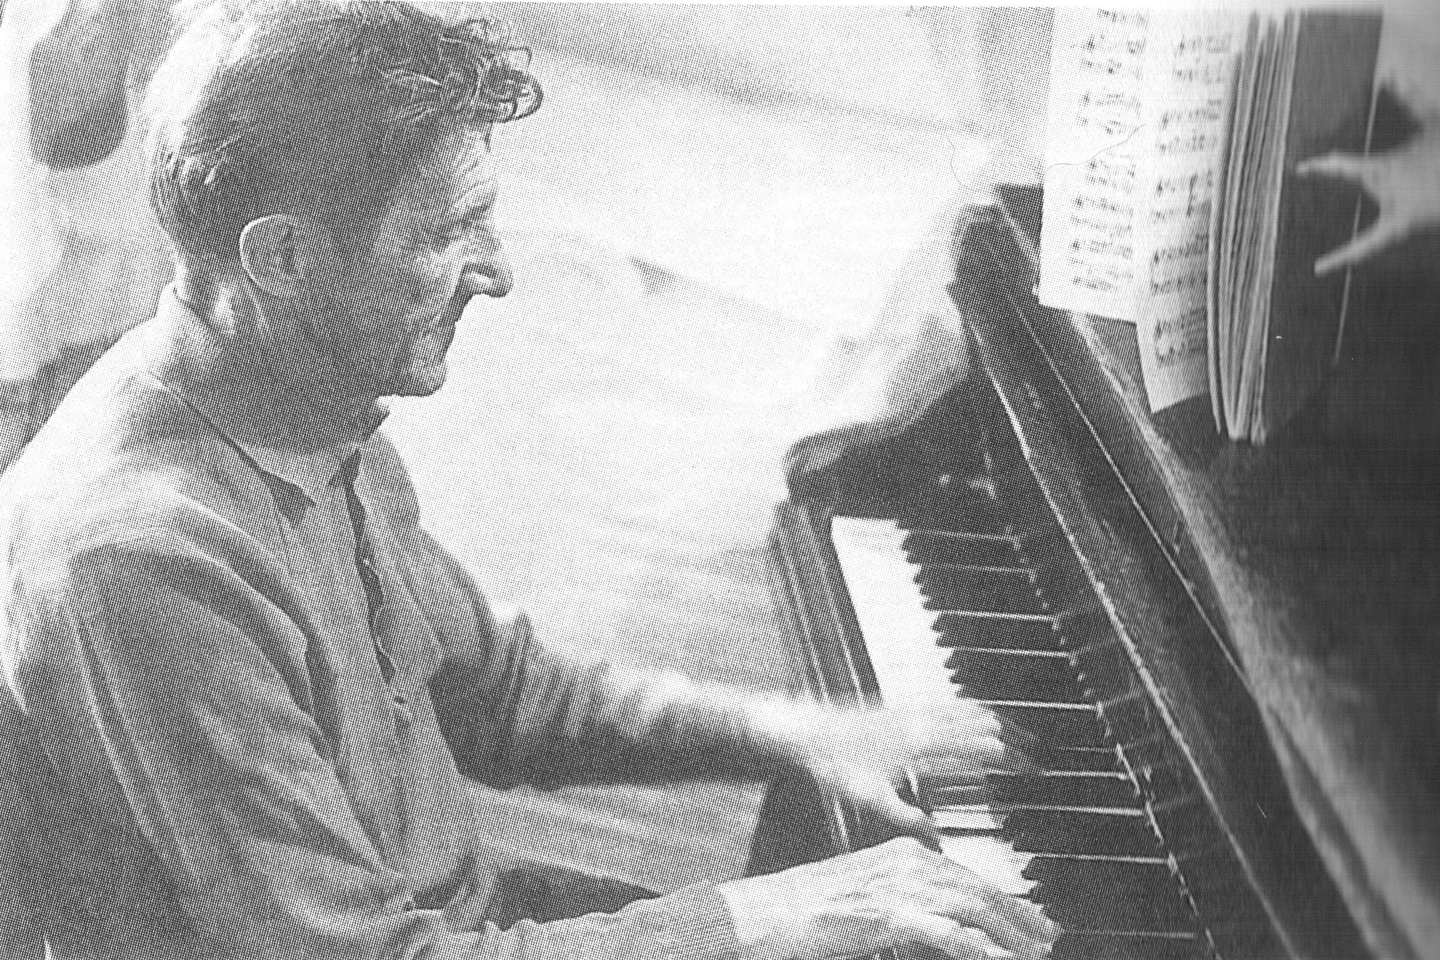

Роман, 16 лет, мальчик-бродяга, натуральный блондин с голубыми глазами, предмет обожания для многих девчонок. Веселый, остроумный, всегда в центре внимания! Способный лентяй, талантлив во всем, за что бы ни брался. А ведь мог бы озлобиться, пойти «по кривой дорожке». Дома отец – пьяница и тиран, мать – безропотная, забитая, раньше времени состарившаяся женщина. Все попытки уже взрослого сына защитить ее заканчивались синяками и ссадинами на лице и теле парня.

- Ромка, как ты все это терпишь?

- Закрываюсь у себя и слушаю Моцарта. Классное лекарство от душевных ран. Не пробовали?

Агрессия, жестокость, насилие в семье – тревожный симптом в жизни нашего общества. Выплеск отрицательных эмоций взрослого человека может быть спровоцирован всем, чем угодно: конфликтом с обществом, с самим собой, материальными проблемами, моральной неудовлетворенностью, бытовыми неурядицами. Но действовать с позиций силы в отношении более слабого существа – ребенка, своего сына, тем самым унижая его человеческое достоинство и нанося непоправимую душевную травму ранимой детской психике – позор для отца, демонстрация его родительской несостоятельности. А ведь когда-то сын вырастет, а отец станет старым и немощным… В данной ситуации кстати будет изречение Пифагора: «Не заставляй детей ронять слезы слишком часто, иначе им будет нечего уронить над твоей могилой».

**«Часто родители смотрят с грустью на своих детей. А где же радость? И что же их заставляет смотреть на своих детей грустно и задумчиво?»**

Утверждение многих, что дети учителей почти несчастны, обделены любовью, заботой, теплом матери, не лишено смысла. Да, большую часть времени мы проводим с чужими детьми, живем их проблемами и радостями, а на своих уже и сил-то к вечеру не хватает. В лучшем случае – несколько минут и «Как дела?» Хорошо, когда дети вырастают самостоятельными. А если обида, ревность, озлобленность? Вот и грустим: недодали, недоласкали, а где-то и недосмотрели, что-то упустили … Дорогие мои коллеги, милые женщины! Давайте не забывать, что мы прежде всего мамы, и наши дети так в нас нуждаются!

Может показаться, что большинство высказываний мудрого Учителя о семье, о воспитании детей наполнены горечью, разочарованием, болью. Поэтому хочется раскрасить более яркими красками эту несколько мрачноватую картину.

Поленька, 7 лет, златокудрое, голубоглазое очарование, спокойная и рассудительная. На 8 марта принесла мне в подарок домашние постряпушки.

- Мы их стряпали вместе с бабушкой. Она раскатывала тесто, а я формочками лепила печенье. Правда, оно немножко подгорело, но вкусно. Попробуйте!

И действительно, печенье было замечательное, потому что замешано оно было на любви, на добре, на желании сделать приятное другим. И так повеяло теплом, домашним уютом.

Вспомнила свою бабушку с четырьмя классами образования, светлую и мудрую, проработавшую в тылу, не покладая рук, всю войну, в тяготах и голоде воспитавшую трех дочерей, без мужа, погибшего на фронте.

Связь поколений, духовная близость и семейные традиции – как это важно и значимо в жизни подрастающего человечка. Ведь именно бабушки и дедушки могут внести в молодую современную семью покой, равновесие, житейскую мудрость, помочь советом и делом, особенно в воспитании и «пригляде» за своими бесценными внуками, которых любят, как говорится, больше, чем детей.

**«Спроси себя, зачем ты все это пишешь, кому это нужно? Друзей у тебя нет, кому все это можно было прочитать, а люди в этом не нуждаются …»**

Как Вы не правы, дорогой Учитель! Мы в этом нуждаемся, Ваши потомки! Каждое Ваше слово, мудрое или хлесткое, ироничное или трагичное, заставляет душу трудиться, мыслить, думать, анализировать. Вы – наш пример, эталон гражданственности, патриотизма, человечности, жертвенности и великого служения своему Делу. Низкий Вам поклон и вечная память!

Сколько семей – столько и историй. И краски семейной жизни у всех разные. Только от нас, родителей, зависит, какую палитру возьмет наш ребенок, изображая свой дом – темную или светлую. Пусть в жизни каждой семьи будет больше ярких, разноцветных, солнечных красок-событий, где каждый ребенок здоров и счастлив в окружении любящих и самых родных людей.

Использованная литература

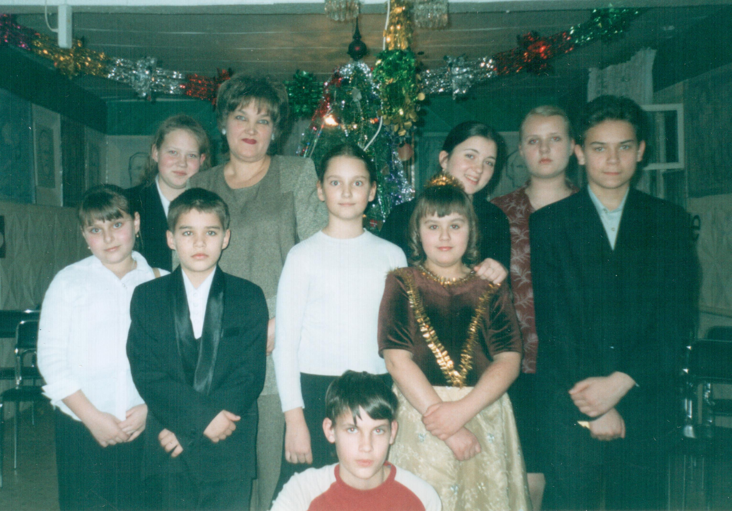

Тропа жизни учителя Знаменского / сост.: В.К.Белобородов, Е.А.Знаменская. – 2-е изд., испр. и доп. – Ханты-Мансийск: Полиграфист, 2007. – 376 с.